EVALUATION
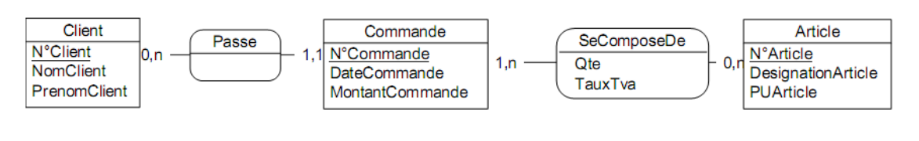
Explication des cardinalités. Les cardinalités précisent la participation d’une entité à une relation.
La Relation (0, n) « passe » entre entités dans le sens « Clients » - « Commande » se traduit ainsi :
Un Client peut passer 0 ou plusieurs N Commande :
au Minimum, combien de Client peuvent passer Commande : 0
au Maximum, combien de Client peuvent passer Commande : N

Une Commande est passée par 1 et 1 seul Client :

La Relation (1, 1) « passe » entre entités dans le sens « Commande » - « Client » se traduit ainsi :
au Minimum, combien de Commande peuvent être passée par un Client : 1
au Maximum, combien de Commande peuvent être passée par les Clients : 1

A partir du schéma conceptuel ci-dessus, à l'aide d'un outil de modélisation:
- Construisez le modèle physique

Client = (numClient, nomClient, prenomClient);
Commande = (numCommande , dateCommande , montantCommande , #numClient);
Article = (numArticle, DesignationArticle, PUArticle);
SeComposeDe = (#numCommande, #numArticle, Qte, TauxTva );

- pour chaque association, expliquez la transformation du MCD en MPD

Les Entités deviennent des Tables, et les Propriétés des Champs. Les identifiants deviennent les Clés Primaires

- Pour chaque table, expliquez (en justifiant) les champs qui servent de clés (primaires ou étrangères)

De part et d’autre des associations les cardinalités sont définies.
(0,n) et (1,1) respectivement à gauche et à droite de l’assocciation « passe ». nous sommes face à une association de type 1:n. La clé Primaire de l’entité n (Client) viendra s’ajouter en clé Etrangère dans l’entité 1 (Commande),

(1,n) et (0,n) respectivement à gauche et à droite de l’assocciation « SeCompseDe ». nous sommes face à une association de type n:n. L’association « SeComposeDe » devenue une Table récupère en Clé Etrangère les Clés Primaires des Tables « Commande » et « Article3» en conservant les champs Dte et TauxTva,

- Générez le script de création de la base de données

CREATE TABLE Client(
numClient COUNTER,
nomClient VARCHAR(50) NOT NULL,
prenomClient VARCHAR(50) NOT NULL,
PRIMARY KEY(numClient)
) ;

CREATE TABLE Commande(
numCommande COUNTER,
dateCommande DATE NOT NULL,
montantCommande DECIMAL(15,2) NOT NULL,
numClient INT NOT NULL,
PRIMARY KEY(numCommande),
FOREIGN KEY(numClient) REFERENCES Client(numClient)
);

CREATE TABLE Article(
numArticle INT,
DesignationArticle VARCHAR(50) NOT NULL,
PUArticle DECIMAL(15,2) NOT NULL,
PRIMARY KEY(numArticle)
);

CREATE TABLE SeComposeDe(
numCommande INT,
numArticle INT,
Qte INT NOT NULL,
TauxTva DECIMAL(15,2) NOT NULL,
FOREIGN KEY(numCommande) REFERENCES Commande(numCommande),
FOREIGN KEY(numArticle) REFERENCES Article(numArticle)
);

